1. Построение системы нечёткого логического вывода верхнего уровня иерархии.

1.1. Запустить FIS-редактор и создать новую FIS-структуру типа Сугэно.

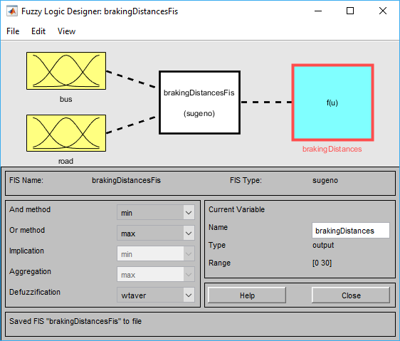

Рисунок 1 – новая FIS структура типа sugeno

1.2. В соответствии с заданием по бригаде задать входные и выходные переменные, самостоятельно определив вид и параметры функций принадлежности. Для каждого из заданий одной из входных переменных является величина выходной переменной FIS-структуры, созданной при выполнении л.р. №3 (FIS нижнего уровня), что следует учитывать при задании её области значений.

Мое задание: Зависимость длины тормозного пути пассажирского автобуса от его загрузки и состояния дорожного полотна (скольжения).

Таблица 1 - bus

|  |  |  |
| --- | --- | --- |
| Name | Type | Params |
| few | trampf | [0 0 3.593 6.651] |
| normal | trimf | [5.138 13.41 29.86] |
| many | trampf | [28.05 30.67 35 35 |

Таблица 2 - road

|  |  |  |
| --- | --- | --- |
| Name | Type | Params |
| dry | trimf | [0 0 0.2976] |
| rain | trimf | [0.2 0.5 0.8981] |
| ice | trimf | [0.8 1 1] |

Таблица 3 - brakingDistances

|  |  |  |
| --- | --- | --- |
| Name | Type | Params |
| low1 | constant | 0 |
| low2 | constant | 12.5 |
| low3 | constant | 25 |
| medium1 | constant | 37.5 |
| medium2 | constant | 50 |
| medium3 | constant | 62.5 |
| high1 | constant | 75 |
| high2 | constant | 87.5 |
| high3 | constant | 100 |

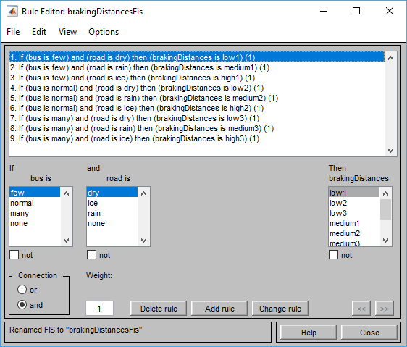

Рисунок 2-Правила для brakingDistancesFis

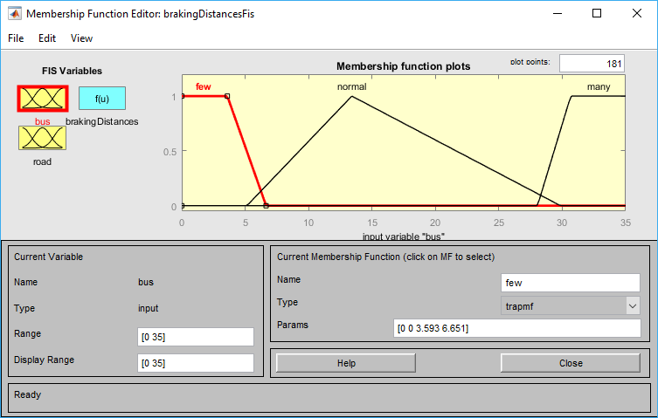

Рисунок 3 –Входная нечеткая переменная bus

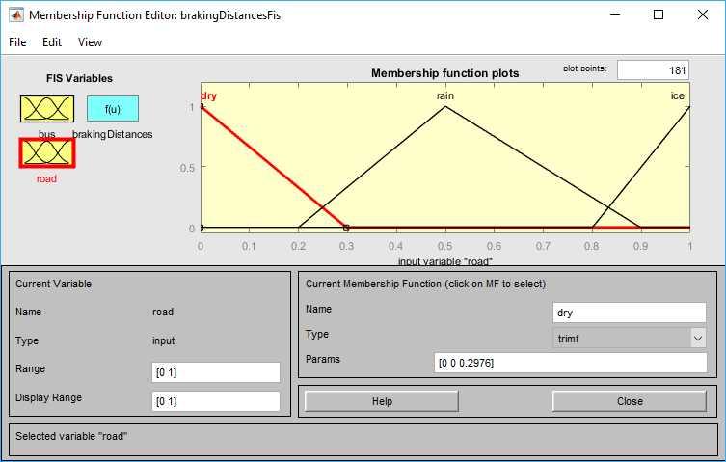

Рисунок 4 – входная нечеткая переменная road

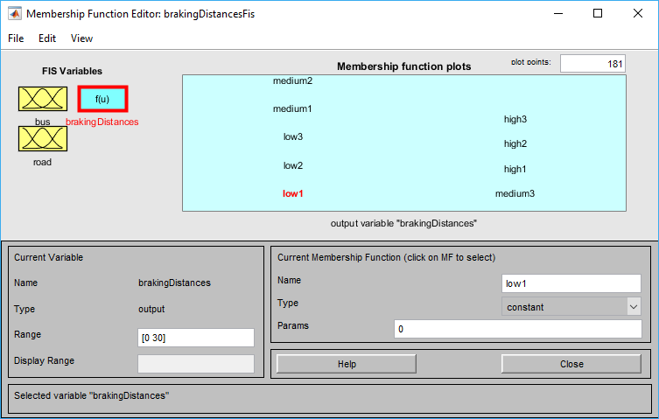

Рисунок 5 –Выходная переменная brakingDistances

1.3. Установить метод импликации ‘prod’, а метод агрегации ‘sum’

fis = readfis('brakingDistancesFis')

fis =

struct with fields:

name: 'brakingDistancesFis'

type: 'sugeno'

andMethod: 'min'

orMethod: 'max'

defuzzMethod: 'wtaver'

impMethod: 'prod'

aggMethod: 'sum'

input: [1×2 struct]

output: [1×1 struct]

rule: [1×9 struct]

1.4. Задать базу правил на основе априорных знаний (априорной выборки) о характере системы. Для связи нечётких значений входных переменных использовать связку “и”

M = [

0 0 0 ; 0 0.5 37.5; 0 1 75;

13.41 0 12.5; 13.41 0.5 50 ; 13.41 1 87.5;

35 0 25 ; 35 0.5 62.5; 35 1 100];

1.5. Произвести подбор настроек FIS-структуры (метод реализации связки “и”, метод дефаззификации). Начальный, промежуточный и конечный варианты представить в отчёте (настройки и соответствующий вид поверхности вывода). Как и ранее, число термов (констант) выходной переменной следует делать равным числу правил в базе знаний

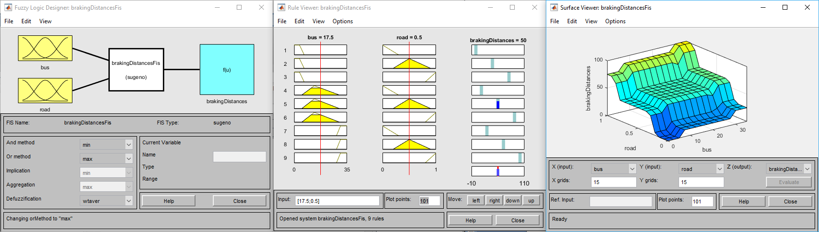

Рисунок 6 – Поверхность вывода (and = min, def = wtaver)

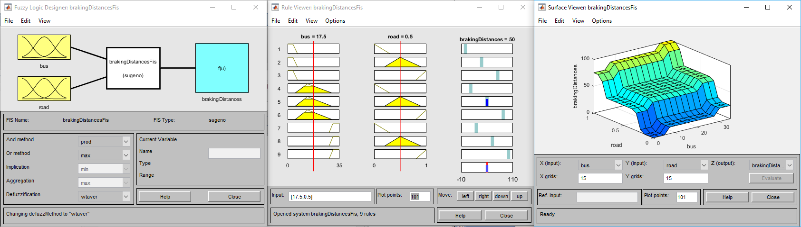

Рисунок 7 - Поверхность вывода (and = prob, def = wtaver)

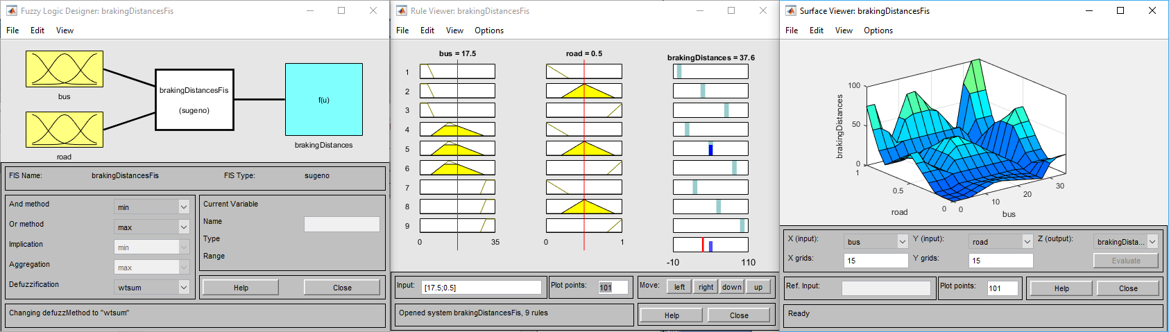

Рисунок 8 - Поверхность вывода (and = min, def = wtsum)

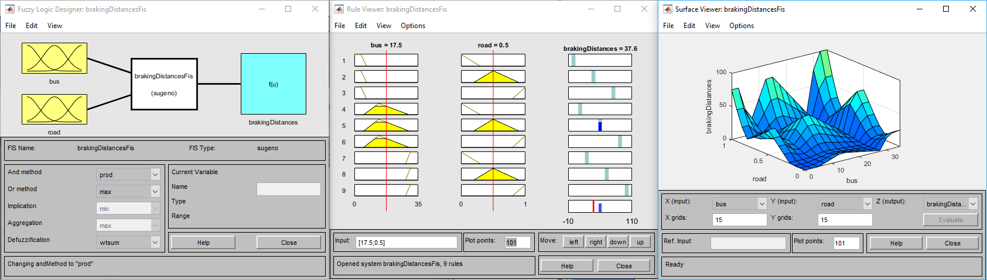

Рисунок 9 - Поверхность вывода (and = prob, def = wtsum)

Проанализировав поверхности вывода мы пришли к выводу что комбинация and = prob, def = wtaver дает наилучший результат.

2. Обучение системы нечёткого логического вывода верхнего уровня иерархии.

2.1. Подготовить данные для формирования обучающей выборки в виде трёх наборов значений независимых переменных размером в 100 точек, заданных случайным образом в виде векторов-столбцов. Первые два столбца соответствуют входным переменным FIS-структуры нижнего уровня, третий – второму входу системы верхнего уровня (не являющемуся выходом предыдущей)

Приложение 1.

2.2. На основе данных первых двух столбцов, определить выходные значения FIS нижнего уровня (использовать FIS, обученную наилучшим образом в ходе л.р. №4)

Приложение 1.

2.3. На основе столбца результатов FIS нижнего уровня и 3-го набора значений сформировать обучающую выборку для FIS верхнего уровня (см. приложение).

train = GetSampleDataForHighFis(lowFis,in1LowFisMax,in2LowFisMax,in2HighMax,X,Y,M);

Приложение 2.

2.4. По аналогии с п. 2.1 – 2.3 задать тестирующую выборку

test = GetSampleDataForHighFis(lowFis,in1LowFisMax,in2LowFisMax,in2HighMax,X,Y,M);

Приложение 3.

2.5. Произвести обучение FIS верхнего уровня в соответствии с рекомендациями, определёнными в л.р. №4. При необходимости использовать априорную выборку для FIS верхнего уровня в качестве проверочной. Значения ошибок обучения и тестирования зафиксировать в отчёте.

Ошибка обучения 3,5313

Ошибка тестирования 3,6262

Обученная система верхнего уровня на

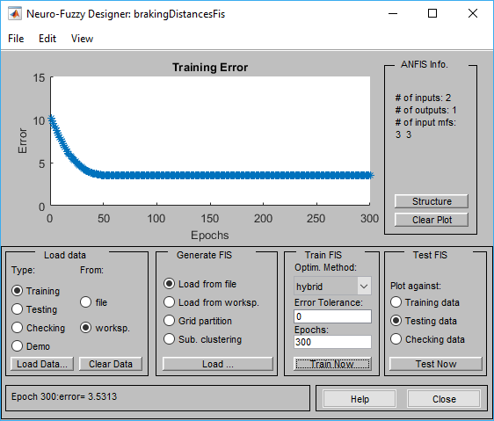

Рисунок 10 Ошибка обучения

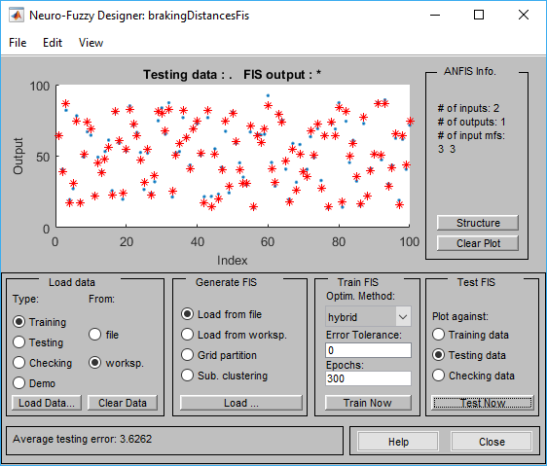

Рисунок 11 – Ошибки тестирования

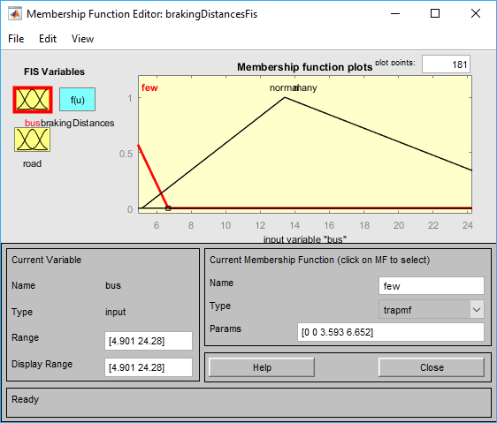

Рисунок 12 - Функция принадлежности для переменной bus

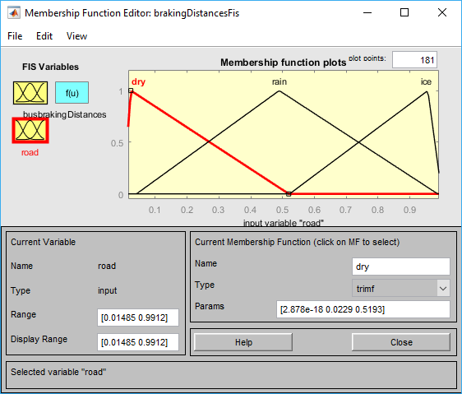

Рисунок 13 - Функция принадлежности для переменной road

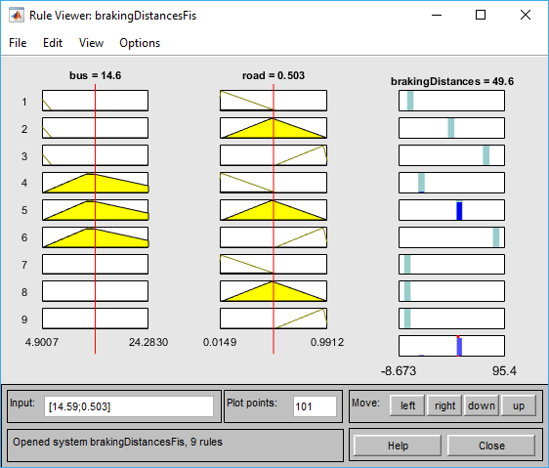

Рисунок 14 - Изображение логического вывода

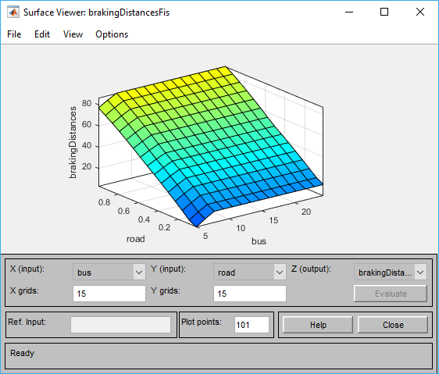

Рисунок 15 – Изображение поверхности вывода

2.6. Просмотреть параметры функций принадлежности и выходные константы для обученной системы. Сравнить их с исходными. Результаты представить в виде таблицы.

|  |  |  |  |  |  |  |  |  |  |
| --- | --- | --- | --- | --- | --- | --- | --- | --- | --- |
|  | low1 | low2 | low3 | medium1 | medium2 | medium3 | high1 | high2 | high3 |
| старые | 0 | 12,5 | 25 | 37,5 | 50 | 62,5 | 75 | 87,5 | 100 |
| новые | 2.876 | 13.69 | 0 | 42.69 | 50.77 | 0 | 76.98 | 86.73 | 0 |

2.7. Равномерно дискретизировать области определения независимых переменных, разбив каждую на 4 интервала и получив, таким образом, по 5 дискретных значений для каждой переменной. Построить матрицу значений независимых переменных размером 125х3, содержащую все всевозможные сочетания полученных дискретных значений. Получить значения выходной переменной для обученной каскадной структуры. Результат представить в отчёте в виде таблицы.

Матрица значений в приложении 4.

in1Low = [0 6 12 18 24];

in2Low = [0 25 50 75 100];

in2High=[0 0.25 0.5 0.75 1];

Приложение 1 Листинг

Progress.m

% Априорная выборка

M = [

0 0 0 ; 0 0.5 37.5; 0 1 75;

13.41 0 12.5; 13.41 0.5 50 ; 13.41 1 87.5;

35 0 25 ; 35 0.5 62.5; 35 1 100];

% Максимальные значение для фис низкого уровня

in1LowFisMax = 23.98;

in2LowFisMax = 96.86;

% Максимальное значение для фис высокого уровня

in2HighMax = 1;

% фис низкого уровня

lowFis = readfis('BatulevTrainFis');

% Максимумы термов для фис высокого уровня

X = [0; 13.41; 35];

Y = [0; 0.5; 1];

% обучающая выборка

train = GetSampleDataForHighFis(lowFis,in1LowFisMax,in2LowFisMax,in2HighMax,X,Y,M);

% тестирующая выборка

test = GetSampleDataForHighFis(lowFis,in1LowFisMax,in2LowFisMax,in2HighMax,X,Y,M);

% фис высокого уровня

highFis = readfis('brakingDistancesFis');

fuzzy(highFis);

function [ SampleData ] = GetSampleDataForHighFis(lowFis,in1LowFisMax,in2LowFisMax, in2HighMax,X,Y,M )

in1LowArr = rand(100,1) * in1LowFisMax;

in2LowArr = rand(100,1)* in2LowFisMax;

lowFisOut = evalfis([in1LowArr,in2LowArr],lowFis);

In1 = lowFisOut;

In2 = rand(100,1) * in2HighMax;

resultArr = GetResultData(X,Y,M,In1,In2);

SampleData = [In1, In2, resultArr];

end

function [ result ] = GetResultData( X,Y,M,in1Arr,in2Arr )

result=zeros(100,1);

for i=1:100

result(i,1) = GetPoint(X, Y, M, in1Arr(i,1), in2Arr(i,1));

end

end

function result=GetPoint(X,Y,M,x,y)

% X - вектор-столбец опорных знаений 1-й переменной,

% отсортированный по возрастанию

% Y - вектор-столбец опорных знаений 2-й переменной,

% отсортированный по возрастанию

% M – априорная матрица опорных значений, содержащая

% все всевозможные сочетания опорных значений переменных и

% соответствующих им выходных констант

% x,y - координаты точки, в которой производится аппроксимация

% проверка на ошибки

if (size(X,2)>1)||(size(X,1)<2)||(size(Y,2)>1)|| (size(Y,1)<2)||(size(M,2)~=3)|| (size(M,1)~=size(X,1)*size(Y,1))

result=0;

return

end

%подсчёт числа опорных значений

nx=size(X,1);

ny=size(Y,1);

% проверка на попадание в рассматриваемый интервал

if (x<X(1))||(x>X(nx))||(y<Y(1))||(y>Y(ny))

result=0;

return

end

% поиск ближайших 4-х точек

for i=1:1:(nx-1)

if (x>=X(i))&&(x<=X(i+1))

X1=X(i);

X2=X(i+1);

break

end

end

for i=1:1:(ny-1)

if (y>=Y(i))&&(y<=Y(i+1))

Y1=Y(i);

Y2=Y(i+1);

break

end

end

for i=1:1:nx*ny

if (M(i,1)==X1)&&(M(i,2)==Y1)

U11=M(i,3);

end

if (M(i,1)==X1)&&(M(i,2)==Y2)

U12=M(i,3);

end

if (M(i,1)==X2)&&(M(i,2)==Y1)

U21=M(i,3);

end

if (M(i,1)==X2)&&(M(i,2)==Y2)

U22=M(i,3);

end

end

% определение "высоты" точки

L1=U11+(U21-U11)*(x-X1)/(X2-X1);

L2=U11+(U12-U11)*(y-Y1)/(Y2-Y1);

L3=U12+(U22-U12)*(x-X1)/(X2-X1);

L4=U21+(U22-U21)*(y-Y1)/(Y2-Y1);

A=L2+(L4-L2)*(x-X1)/(X2-X1);

B=L1+(L3-L1)*(y-Y1)/(Y2-Y1);

result=(A+B)/2;

end

testH.m

st1 = zeros(125,1);

st2 = zeros(125,1);

st3 = zeros(125,1);

in1Low = [0 6 12 18 24];

in2Low = [0 25 50 75 100];

in2High=[0 0.25 0.5 0.75 1];

m=1;

for i=1:5

for j=1:5

for k=1:5

st1(m,1)=in1Low(i);

st2(m,1)=in2Low(j);

st3(m,1)=in2High(k);

m=m+1;

end;

end;

end;

lFis = readfis('BatulevTrainFis');

hFis = readfis('TrainBrakingDistancesFis');

in1= evalfis([st1,st2], lFis);

out=evalfis([in1, st3], hFis);

srt = [st1 st2 st3 out];

Приложение 2 Обучающая выборка

10,6203444814888 0,049857501345593 13,6389625650217

16,3927667998622 0,545886208890830 55,1684033693726

22,6275405843220 0,943169839655479 88,5744335417397

14,6610111277896 0,321473069869989 37,3347803373946

12,9330248611431 0,806466803793334 72,5404025860876

24,2829684057375 0,601398755252809 63,9000481479773

21,3472840797666 0,789620465123038 76,3169981078074

8,03932088909016 0,799185035044316 67,4326517605852

9,05033917972443 0,049564765578211 12,1535423360806

8,03270996591240 0,283198633840946 28,7275093631198

7,84663671116419 0,653456823979965 56,3234272637883

12,2488049817664 0,489655345328471 48,1417543502006

9,59082420478814 0,972852237010803 81,9039105095799

21,6263190101096 0,748489909977082 73,3937598127263

7,29582900004958 0,567841149738807 49,3888216890697

14,7626762948386 0,298964163457197 35,7054736157271

5,77976671660774 0,256109781061838 24,5957864474676

15,9447344216207 0,886563794411547 80,4598241950513

16,1746088871356 0,446800862782801 47,6106951435963

20,8193600982121 0,815987253296207 77,9888541513449

8,65375610483924 0,098337301744637 15,4418115242476

15,3806665441488 0,859593453475272 78,1104692608474

23,6658986034597 0,027629008161175 20,5100511351657

9,48140654441125 0,899156434256364 76,2747327038389

14,6322232422810 0,899935500526176 80,7027952642669

10,0087783346251 0,524106009617363 48,6375352986933

17,0538110061903 0,120199512647135 23,6246270695346

11,4846583572207 0,177794091822279 24,0398685544755

14,8201192003472 0,706107594508614 66,2744887638913

12,3594039255390 0,831359756387049 73,8726789004857

18,3585145080191 0,034833820567729 17,9775866282786

17,2867044635776 0,757838710385933 71,5824056316415

17,8560221177378 0,957112178001164 86,8575345391434

8,01551742044133 0,342870514996848 33,1868745871436

15,9439850173006 0,638243709424706 61,8353839371104

15,6606885364167 0,343005811970325 39,5285209698081

15,5718486654752 0,216471396182541 29,9870040105150

17,1600220338561 0,786200627030545 73,6362038324414

10,1092413898137 0,723089959545472 63,6549771950432

21,1110292253028 0,278838904787457 37,8715961970067

23,1517970884757 0,582431428704480 61,8225824240702

11,1407150708264 0,421005781368280 41,9601419087604

24,1975328565348 0,092068706754367 25,6508297414866

9,97459736229386 0,024027325006748 11,0997724947211

17,5146720072132 0,491145804011365 51,7124244203598

20,5377063950718 0,278267020151879 37,4967671291954

17,6991576425931 0,339757164151065 40,4650884012981

10,1759204463274 0,287349609515076 31,0366051714303

7,94505932642700 0,170903235249478 20,2236517846756

6,81099090363445 0,399263314281429 36,2935469525711

10,0143774207305 0,697649568457898 61,6585213449412

11,9844557377118 0,203676437129015 26,4469256796350

9,06990026775397 0,666326488489510 58,4289052308165

11,8326695537209 0,443066089408273 44,2596635976049

9,48181801858532 0,433295265575696 41,3355286044052

8,49812511143848 0,175239442394595 21,0644021686312

9,39525635683674 0,193202311760390 23,2478694640919

18,5935616676222 0,616421331646761 61,7327356236357

6,18797042200723 0,269010607873387 25,9438515394295

15,4912074997457 0,559677931615908 55,6808052114812

8,04148763415402 0,944783991754306 78,3545932239984

21,1811165400216 0,714471635748948 70,5846295941062

5,49123044775645 0,679219655394007 56,0600707687903

14,2355701685482 0,959380581307086 84,9315254001089

13,1272387136028 0,775334311958987 70,3865002365985

20,3182840493168 0,607726966322105 62,0792237532899

14,2401375113939 0,948002359333351 84,0808031145416

14,1559093385619 0,059641623585365 17,4049822011407

14,8070954980432 0,268712345242794 33,4623047132901

17,4774880515118 0,986680043980283 88,8559639582663

22,8115112354299 0,772206732094027 75,8587142837483

19,3904714440606 0,475354299957795 51,6140964917747

4,90068153446291 0,680899555553953 55,6355889022502

19,3628343766135 0,416934754931422 47,2166295335977

7,63585516131488 0,380149202893181 35,6288777275357

17,9091171566625 0,213270389075209 31,1001408970965

5,77448238839951 0,382937989134143 34,1029763181699

8,11088344887387 0,029667751510103 9,78556183387102

20,2235457908249 0,472321065084073 51,8689303854886

23,9171271485227 0,333372686843787 43,5862812657868

11,5086692462296 0,975844804109989 83,9160534907899

8,98419462988272 0,555443538619757 50,0327943206827

8,34469583391631 0,846303637783572 71,2511992263074

22,7479208460792 0,408063494401911 48,5111544180771

12,9797751342731 0,462018163773892 46,7503323932890

19,1759838411588 0,826306720846432 77,8113457964368

17,6547842257385 0,991203199868745 89,2978501254839

12,8598495668053 0,523947649263609 51,2832563633066

16,0191883704239 0,925436889631448 83,4184130692923

20,5660788750994 0,739021861521925 72,0698070962538

8,90773358435101 0,567430056171921 50,8605107232884

14,7217887253432 0,968777662942908 85,9178133296477

22,8452450875512 0,824499419818922 79,8001968103835

17,1519942353795 0,959609278997884 86,6372048614899

9,94441803817487 0,646346065444023 57,7455466664811

7,02911624870344 0,379573485440289 35,0201331909294

6,92996561949802 0,476574680880329 42,2028005622011

6,82266154198818 0,911889812500719 74,7514129901156

9,31549351983143 0,014853855767873 9,79738511830214

9,51713414158645 0,156693847233962 20,6233418065167

Приложение 3 тестирующая выборка

15,6192264841100 0,682457664450218 64,9634045489759

15,8796361663039 0,358124530982000 40,7891893872813

8,61274958914724 0,986926769961850 82,0477978190508

14,7301551594451 0,083986295756188 19,5633047196050

9,11316851816184 0,250305886361701 27,2676921465551

21,7597560927723 0,811346615315006 78,1852690138248

12,6166220088224 0,084423103878085 18,0921932763359

10,2255083102002 0,531253963741857 49,3756545794836

7,45592090277286 0,800622979147950 66,9966869919994

9,88413808311637 0,738823241921064 64,6251455332636

12,7266239678132 0,141662980302459 22,4877212555454

20,2300202376913 0,437894257905023 49,2906683688675

13,8997839900642 0,350380372413469 39,0620990229881

21,8275721719456 0,478497497197690 53,2608487488040

21,4958476459500 0,587403400124094 61,2367323402183

17,5588494659937 0,145805695219521 25,8374937614234

13,8648669621604 0,905330607244364 80,6631506626883

11,7495233486264 0,640194248332222 58,9667715971635

8,19786362112425 0,162939571440670 19,8620260432891

12,0211800698981 0,565910591001657 53,6487194462076

18,2537595137727 0,931616136977195 85,1756101770487

14,0013281915864 0,783101883684631 71,5750035919948

17,8581535062600 0,685687136978989 66,5018904762148

22,2071930954178 0,466219284982742 52,5597726216317

7,67992700745643 0,260318095666530 26,6826258247440

10,0728602976871 0,569268171077019 52,0844307816406

5,68985153799705 0,248770662888077 23,9615390324121

8,72042232268395 0,319301591520897 32,0762755186944

6,92127586678759 0,910802232216941 74,7617668446706

21,7380530368483 0,885220040994411 83,7132104835944

6,18215983475790 0,794589424165852 65,3568464794392

22,6579574375829 0,925809807166877 87,2900416037403

8,59684092659717 0,178839950775878 21,4264572763090

15,0830341962426 0,517541148236465 52,2842256477503

6,58372502619880 0,627005316409310 53,1623534531057

9,04195090353943 0,913182345900904 76,9170418108932

15,1368109553047 0,663968253838808 63,2973937920240

17,0301663378090 0,389192822992613 43,7854357505049

15,5591015096286 0,740007581416152 69,2448376599565

12,0753090280510 0,817634859708731 72,5784953767855

5,99900166779519 0,600344793176493 50,6177700659730

18,2329503218803 0,084997064502702 21,6671318072953

8,36482778577440 0,922358001090054 76,9740422758018

22,6694799332448 0,053597815316558 21,8808134144000

18,7094151532361 0,527024952677366 55,0950830957979

16,8600875829594 0,118853276619748 23,4114989788568

15,5687701667151 0,380142990241005 42,2605912010971

6,88379000246166 0,812832533015109 67,3790973236925

6,53853826473325 0,244095915571690 24,4020279936907

16,7613471864050 0,884422659093575 80,7720347645824

5,85957908074669 0,712646794759150 58,9104587873489

21,0640681065329 0,378148438082143 45,2926220331714

20,5514780544672 0,248919610995933 35,3036848441873

11,7959857121863 0,252853745239273 29,9595433017694

10,0325960163341 0,767243594526935 66,8950555853573

10,7070428819282 0,049861885047240 13,7201064064403

15,7417352839253 0,685288567608909 65,2466514196291

23,4433718715183 0,620278122151001 64,8298979938392

10,0263794787397 0,746684629968725 65,3473385589330

24,6688250334911 0,977255648345669 92,3127152154870

20,7437437796892 0,383913512660615 45,5395438917006

10,1626294323796 0,260205602313722 28,9884155430106

15,6471266106772 0,877469536014124 79,6054483012661

17,2294282503940 0,806095983510647 75,1685398068337

6,75312553382616 0,461121079779699 40,8789407279090

14,4079300995845 0,090961687924221 19,8998999266374

20,4509255945151 0,564268825273198 58,8966588816612

22,3554304854870 0,187382889148607 31,7328681946489

23,3602590188345 0,531689585894733 58,1376377811708

14,1091027058557 0,355033321773383 39,5322598473713

21,3790814918953 0,314783504755494 40,7226358834657

9,69326880931180 0,726741468842694 63,5410956304949

10,9981510671668 0,515772858133538 48,9347830281425

10,6894892472601 0,790644897912478 69,2624699229102

22,2818434847757 0,204492581358956 32,9734903161272

15,8603351702230 0,678106077559796 64,7766306492120

10,5021627682735 0,052485542638023 13,7259037368837

13,9684784182392 0,801172362362499 72,9112704021986

22,9721991313346 0,678568638819314 68,9288910398266

20,1613311689504 0,946008945084062 87,3595008772232

8,01512442402699 0,091558142874830 14,3380803502385

6,70540397025163 0,908438370578178 74,3832543502720

7,78794909612090 0,509953037053204 45,5059381594162

17,6458383824122 0,614903565140055 61,0701981303004

9,49289054346105 0,316071200885960 32,5540448981594

10,4524096071788 0,077487481515421 15,5546722314594

9,67001938185184 0,850614066003707 72,8098686917506

12,4845716775254 0,144526906948512 22,4768890852001

15,2036295613206 0,370485792654012 41,3248952881666

5,24903875597197 0,622391433081251 51,5721974847963

13,7195038254230 0,997551902431370 87,4955866526069

9,23209050124557 0,517344133245693 47,4064126232233

17,7695614127211 0,990511215150315 89,3124040199705

15,4165415602576 0,226534462555839 30,6518155626105

15,5101683144222 0,398005186420214 43,5663270977865

11,0305310243733 0,696568689511640 62,5246530410886

16,4401156682507 0,064640759453522 19,1024083185850

6,12873764039577 0,747661582378364 61,7874613707671

9,97683116541872 0,420400431232813 40,8298376793539

11,5586630533342 0,811317420238023 71,6231009374399

Приложение 4 str

0 0 0 49,5417059796775

0 0 0,25 30,8383726466630

0 0 0,50 49,3540620379831

0 0 0,75 69,6245031426610

0 0 1 49,5417059796775

0 25 0 49,5417059796775

0 25 0,25 30,8383726466630

0 25 0,50 49,3540620379831

0 25 0,75 69,6245031426610

0 25 1 49,5417059796775

0 50 0 49,5417059796775

0 50 0,25 30,8383726466630

0 50 0,50 49,3540620379832

0 50 0,75 69,6245031426609

0 50 1 49,5417059796775

0 75 0 49,5417059796775

0 75 0,25 30,8383726466630

0 75 0,50 49,3540620379831

0 75 0,75 69,6245031426609

0 75 1 49,5417059796775

0 100 0 49,5417059796775

0 100 0,25 26,1949837952701

0 100 0,50 45,3744367715130

0 100 0,75 65,2718945454303

0 100 1 49,5417059796775

6 0 0 49,5417059796775

6 0 0,25 30,8383726466630

6 0 0,50 49,3540620379832

6 0 0,75 69,6245031426610

6 0 1 49,5417059796775

6 25 0 49,5417059796775

6 25 0,25 30,8383726466630

6 25 0,50 49,3540620379832

6 25 0,75 69,6245031426610

6 25 1 49,5417059796775

6 50 0 49,5417059796775

6 50 0,25 30,8383726466630

6 50 0,50 49,3540620379832

6 50 0,75 69,6245031426609

6 50 1 49,5417059796775

6 75 0 49,5417059796775

6 75 0,25 30,8383726466630

6 75 0,50 49,3540620379832

6 75 0,75 69,6245031426610

6 75 1 49,5417059796775

6 100 0 49,5417059796775

6 100 0,25 24,0700208859445

6 100 0,50 43,5532332593998

6 100 0,75 63,2800019592318

6 100 1 49,5417059796775

12 0 0 49,5417059796775

12 0 0,25 26,5262317784293

12 0 0,50 45,6583334869156

12 0 0,75 65,5823989777442

12 0 1 49,5417059796775

12 25 0 49,5417059796775

12 25 0,25 30,8383726466630

12 25 0,50 49,3540620379831

12 25 0,75 69,6245031426610

12 25 1 49,5417059796775

12 50 0 49,5417059796775

12 50 0,25 30,8383726466630

12 50 0,50 49,3540620379832

12 50 0,75 69,6245031426609

12 50 1 49,5417059796775

12 75 0 49,5417059796775

12 75 0,25 30,8383726466630

12 75 0,50 49,3540620379832

12 75 0,75 69,6245031426610

12 75 1 49,5417059796775

12 100 0 49,5417059796775

12 100 0,25 22,9360728038757

12 100 0,50 42,5813808940928

12 100 0,75 62,2170644519960

12 100 1 49,5417059796775

18 0 0 49,5417059796775

18 0 0,25 21,2852507594458

18 0 0,50 41,1665407140618

18 0 0,75 60,6696208815684

18 0 1 49,5417059796775

18 25 0 49,5417059796775

18 25 0,25 30,8383726466630

18 25 0,50 49,3540620379832

18 25 0,75 69,6245031426609

18 25 1 49,5417059796775

18 50 0 49,5417059796775

18 50 0,25 30,8383726466630

18 50 0,50 49,3540620379832

18 50 0,75 69,6245031426610

18 50 1 49,5417059796775

18 75 0 49,5417059796775

18 75 0,25 30,8383726466630

18 75 0,50 49,3540620379832

18 75 0,75 69,6245031426609

18 75 1 49,5417059796775

18 100 0 49,5417059796775

18 100 0,25 24,1429627067290

18 100 0,50 43,6157481859474

18 100 0,75 63,3483759865651

18 100 1 49,5417059796775

24 0 0 49,5417059796775

24 0 0,25 22,3833624044030

24 0 0,50 42,1076793926296

24 0 0,75 61,6989661161649

24 0 1 49,5417059796775

24 25 0 49,5417059796775

24 25 0,25 30,8383726466630

24 25 0,50 49,3540620379832

24 25 0,75 69,6245031426610

24 25 1 49,5417059796775

24 50 0 49,5417059796775

24 50 0,25 30,8383726466630

24 50 0,50 49,3540620379831

24 50 0,75 69,6245031426609

24 50 1 49,5417059796775

24 75 0 49,5417059796775

24 75 0,25 30,8383726466630

24 75 0,50 49,3540620379831

24 75 0,75 69,6245031426610

24 75 1 49,5417059796775

24 100 0 49,5417059796775

24 100 0,25 25,9957021141055

24 100 0,50 45,2036420267935

24 100 0,75 65,0850923657147

24 100 1 49,5417059796775